GT-especial – Nome do GT

<PATRIMONIO AUDIOVISUAL>: <DO ANALÓGICO AO DIGITAL>

<AUDIOVUSIAL HERITAGE>: <FROM ANALOG TO DIGITAL>
Rubens Ramos Ferreira (Universidade Federal do Estado do Rio de Janeiro – Unirio) Luisa Maria G. M. Rocha (Universidade Federal do Estado do Rio de Janeiro – Unirio)

Modalidade: Trabalho Completo

Resumo: propõe-se analisar a digitalização de acervos audiovisuais a partir da perspectiva de seu processo de digitalização analógico-digital. A metodologia utilizada consiste em uma análise da literatura da área e de observação direta e participativa, com foco nos acervos de imagem e movimento. Dentre os principais resultados, foi possível constatar que a digitalização deve estar assegurada dentro de uma política institucional que devendo prever tanto as etapas de conservação e documentação das interfaces analógico-digitais, quanto de sustentabilidade e reuso do acervo digitalizado.

Palavras-Chave: Patrimônio Audiovisual; Digitalização; Musealização.

Abstract: it is proposed to analyze the digitalization of audiovisual collections from the perspective of its process analogical-digital digitalization. The methodology used consists of analysis of the literature of the area and direct and participatory observation, focusing on the collections of image and movement. Among the main results, it was possible to verify that the digitization must be assured within an institutional policy that should include both the conservation and documentation stages of the analogue-digital interfaces, as well as the sustainability and reuse of the digitized collection.

Keywords: Audiovisual Heritage; Digitalization; Musealization.

1 INTRODUÇÃO

Pesquisadores do campo da preservação audiovisual atribuem a um livreto publicado em Paris, em 25 de março de 1898, intitulado como “Uma Nova Fonte Histórica”, a singela, mas significativa, publicação de Boleslav Matuszewski, como o início da problematização da preservação da imagem em movimento. O livreto tratava da problematização de se pensar a criação de espaços dedicados a guarda desses registros. No Brasil, o pioneirismo no campo da guarda de registro de imagem em movimento se deu pela extinta Filmoteca do Museu Nacional, datada de 1910 (HEFFNER, 2001)
Segundo o Manual de Manuseio de Películas Cinematográficas, editado pela Cinemateca Brasileira (COELHO, 2006), existe uma diversidade de suportes e formatos que são gerados entre a realização e a reprodução do filme, dentre os quais destaca-se: a filmagem de teste de elenco, locação, cenários, figurinos, etc.; filmagem de roteiro; tiragem de um copião; Montagem do copião; Montagem do negativo de imagem; marcação de luz no negativo de imagem; testes de copiagem; bem como as tiragens de uma primeira cópia sincronizada dos negativos montados – cópia zero (imagem e som) e a tiragem das cópias de exibição. Todo esse processo resulta na obtenção do Negativo Original de Imagem- Montado (Matriz negativa do filme), o Negativo Original de Som, Cópia Combinada (imagem e som), Cópia de imagem (filme mudo), Cópia de som, Máster de Imagem, Master de Som, Máster Combinado, Contratipo de Imagem, Contratipo de som e Contratipo Combinado. Além de sobras de materiais não montados ou não utilizados na edição do filme (sendo ainda possível identificar outras tipologias e terminologias técnicas).
Cabe aqui destacar que se faz necessário antes entendermos a definição e a delimitação do termo documento audiovisual. De acordo com o pesquisador australiano Ray Edmondson – referência entre os profissionais que atuam no campo da preservação audiovisual –, este termo é parte de um conceito mais amplo, chancelado pela UNESCO (United Nations Organization for Education, Science and Culture) no início da década de 1980, que pode ser entendido como Patrimônio Audiovisual, e que abarcaria, mas não apenas os registros de “sons gravados, produções radiofônicas, cinematográficas, televisivas, videográficas, digitais e outras que contenham imagens em movimento e/ou sons gravados, destinados prioritariamente ou não à veiculação pública” (UNESCO, 1980).
Frente à delimitação do referido conceito, propõe-se analisar a digitalização de acervos audiovisuais, a partir da perspectiva do seu processo de musealização analógico-digital. A metodologia utilizada consiste em uma análise da literatura da área e de observação direta e participativa, com foco nos acervos de imagem e movimento. Cabe destacar que as etapas de observação direta e participativa se deram no período de prestação de serviço, como Museólogo, para o Museu da Imagem e do Som, entre os meses de outubro de 2018 e fevereiro de 2019.
Por fim, destaca-se que o presente trabalho foi realizado com apoio da Coordenação de Aperfeiçoamento de Pessoal de Nível Superior - Brasil (CAPES) - Código de Financiamento 001.
2 MUSEALIZAÇÃO DO AUDIOVISUAL: ANALÓGICO E DIGITAL
Entendemos o processo de digitalização enquanto sistema de “transformação de informação analógica para formato digital por meio de dispositivo adequado e seguindo requisito de qualidade no seu processo de produtividade”, de acordo com a definição apresentada no Dicionário Eletrônico de Terminologia em Preservação Digital do Instituto Brasileiro de informação em Ciência da Informação (IBICT, 2019, online). Isto é, mais do que o procedimento que vise a Conversão e uma futura prática de Migração, a digitalização deve estar assegurada dentro de uma política institucional de acervo, devendo prever tanto as etapas de conservação e documentação das interfaces analógico-digitais, quanto de sustentabilidade e reuso do acervo digitalizado.
Na Musealização do Audiovisual, além da documentação, sua conservação constitui-se como um desafio para os profissionais de museus, uma vez que essa tipologia de documento se torna vulnerável ao processo de obsolescência a partir do momento em que é produzido e registrado em algum suporte físico. De acordo com Buarque (2008), ao depender da perspectiva técnico-conceitual de preservação adotada pela instituição, "não só o suporte deverá ser o motivo de cuidados e estratégias de preservação, mas também os dispositivos tecnológicos que lhe são atrelados”.
Segundo Hernani Heffner (2001), anteriormente presidente da Associação Brasileira de Preservação Audiovisual (ABPA) e curador-chefe da Cinemateca do Museu de Arte Moderna do Rio de Janeiro (Cinemateca do MAM-RJ), no curso da história dos registros audiovisuais, a imposição de padrões comerciais impulsionou a obsolescência de suportes e formatos audiovisuais. Segundo o artigo do referido autor, é possível identificar três “grandes ondas de destruição” de filmes, que ocorreram entre 1895 e 1950. A primeira pode ser percebida a partir da consolidação do longa metragem como produto de preferencia da indústria audiovisual. É nesse contexto que é disseminado uma “cultura de reaproveitamento” de matéria-prima; a dissolução das películas para reobtenção da prata ou até mesmo no aproveitamento de celulose direcionado as fábricas de vassouras.
Ainda que não abordado no texto de Hernani, em outro contexto tecnológico, pode-se identificar uma cultura de reaproveitamento do suporte de fitas magnéticas por parte das grandes redes de televisão.
Retomando, o pesquisador atribui à segunda onda de destruição o advento do som, a partir de 1927. O cinema mudo dava lugar ao cinema falado que implicava em novas tecnologias de realização e projeção cinematográfica.
Por fim, a terceira onda, acredita-se que se originou pela propagação, em 1950, da instabilidade da película de nitrato, por ser identificado como um material inflamável, caso não seja acondicionado de maneira adequada. Desse modo, deu-se preferência a película de acetato.
Cabe aqui destacar que, além das três “ondas de destruição” identificadas no referido artigo de Hernani (2001), podemos apontar as imposições de Hollywood que, a partir dos anos de 1950, optou por somente financiar produções de filmes coloridos. Isso por que as imposições da indústria audiovisual acabaram por dificultar à reprodução/acesso as tipologias de suportes/formatos de filmes mais antigos e, por consequência, refletindo na interrupção da produção, em grande escala, de determinados suportes e aparelhos de reprodução audiovisual. Isto resultou no processo de obsolescência tecnológica que atinge uma vasta gama de instituições responsáveis pela salvaguarda desses registros: Cinematecas, Televisões, Museus, Produtoras, Universidades, etc. No caso das instituições de salvaguarda dos acervos em suportes de fitas magnéticas, a exemplo das fitas de 1 e 2 polegadas U-matic, dificilmente terão acesso ao conteúdo desses registros pela falta de player adequados para a leitura dessa informação. Desse modo, a obsolescência acaba compromete um dos objetivos fins da preservação: o acesso à informação.
Considerando esse contexto, de maneira elucidativa, podem-se destacar, ao menos, três processos de que tendem a tornar um serviço ou um produto obsoleto, a saber:
- Obsolescência Tecnológica ocorre quando um produto ou serviço, ainda que desempenhe a função para o qual foi projetado, é substituído por um novo com funcionalidades mais avançadas, no intuito de atender, de forma mais eficiente, às necessidades do seu usuário. Como exemplo desse processo, podemos destacar o caso do fabricante Dell Computer Corporation ao anunciar que, a partir de 2003, os seus computadores não contemplariam os dispositivos de leitura compatíveis com os disquetes de 3,5 polegadas (FERREIRA; SARAIVA; RODRIGUES, 2012, p.10);

- Obsolescência Programada se caracteriza como uma estratégia de encurtamento da vida útil de um produto ou serviço de forma a impulsionar os consumidores à compra de novos produtos ou serviços, em um curto espaço de tempo, com resultados na competitividade e lucratividade entre as empresas. Essa estratégia é alimentada pela competitividade de mercados em expansão para os fabricantes de eletrodoméstico e eletroeletrônicos;

- Obsolescência Perceptiva, também denominada de obsolescência psicológica, consiste no processo sociocultural fortemente associado ao mercado, no qual um produto ou serviço em pleno funcionamento passa a ser considerado como obsoleto pelos consumidores frente ao lançamento de outros produtos com um novo design, atribuindo aos antigos produtos e serviços aspectos de ultrapassados. Essa estratégia pode ser facilmente identificada em fabricantes de smartphones e no mercado de moda.

No campo da preservação digital, podemos identificar uma nova (ou não tão nova assim) onda de destruição dos registros audiovisuais que são realizados, reproduzidos e armazenados em distintos formatos digitais. Faz-se necessário ressaltar que, até o presente momento, não existem padrões internacionais estabelecidos para a realização e armazenamento de formatos audiovisuais digitais, senão apenas recomendações e referências adotadas por instituições que acabam servindo como exemplo para muitas outras. No que se refere ao suporte, temos como exemplo os acervos de emissoras de televisão que fazem uso da fita LTO para o armazenamento de seus registros audiovisuais.
No relatório sobre o formato de preservação dos filmes do curso de cinema e audiovisual da Universidade Federal Fluminense, produzido em 2013 pelo Prof. Rafael Luna Freire, a partir da criação da Comissão de Preservação do Departamento de Cinema e Vídeo da Universidade Federal Fluminense, apresenta as divergências no emprego de padrões para os formatos de arquivos de vídeos e codecs. Isto é, as discussões apresentadas por Freire problematizam tanto os formatos de captação dos arquivos e as compressões sem perdas, assim como os gastos e o espaço necessário para o armazenamento desses registros. Anterior ao referido relatório, uma ampla discussão foi proposta em 2008 pelo comitê de ciência e tecnologia da Academia de Artes e Ciências Cinematográfica de Hollywood na publicação The Digital Dilemma, traduzido para o português pela Cinemateca Brasileira em 2009. O documento aponta as vantagens, e possíveis contratempos, na preservação de formatos digitais em longo prazo, fomentando discussões tanto sobre os gastos com equipamentos, profissionais especializados e licenças (direitos autorais), como com os investimentos para um constante acompanhamento do comportamento dessa tipologia de acervo diante a inevitável obsolescência tecnológica. Nesse ponto são abordadas as práticas de migração entre formatos digitais. Destaca-se que este relatório aborda apenas os arquivos produzidos já em formatos digitais ou born digital. No entanto, temos que nos ater a problemática levantada pela digitalização de registros audiovisuais analógicos. Isto porque para os digitalizados será preciso realizar práticas de preservação que atendam tanto os formatos digitalizados como os suportes e a sua tecnologia de reprodução analógica dos originais.
Quando tratamos de um documento audiovisual no formato digital, os cuidados com a conservação dos suportes, que asseguram a fisicalidade das representações digitais, também se estendem ao ambiente de acondicionamento, identificado no contexto museológico como Reservas Técnicas (INNARELLI, 2006, p.149). Em relação aos formatos de arquivos digitais adequados à preservação, autores como compartilham a perspectiva da adoção, pelas instituições, de formatos de arquivo aberto, não proprietários, com estruturas consistentes de hardware e software.
O processo de digitalização de acervos audiovisuais digitais abarca um conjunto de procedimentos teórico-metodológicos, além de recomendações e boas práticas, que são inerentes à Preservação Digital, entendida enquanto:
[...] conjunto de processos responsáveis por garantir o acesso continuado à informação digital durante longos períodos de tempo, i.e. períodos de tempo superiores à esperança de vida do ambiente tecnológico necessário à interpretação e/ou reprodução dessa informação (Webb, 2003). Assim, a preservação digital preocupa-se com a capacidade de manter a informação digital acessível, interpretável e autêntica, mesmo na presença de uma plataforma tecnológica diferente daquela inicialmente utilizada no momento da sua criação (FERREIRA; SARAIVA; RODRIGUES, 2012, p.09).

Concordamos com as reflexões do físico e cientista da informação Luis Fernando Sayão (2010, p.7), ao destacar que pela primeira vez na história temos como desafio “preservar registros que não estão ao alcance de nenhum dos nossos sentidos”. Nesse caminho, devemos ter a clareza de que os procedimentos periódicos de manutenção e as cópias de segurança de dados, popularmente conhecidos como backups, não podem ser identificados como uma garantia de acessibilidade e autenticidade de documentos digitais, bem como uma estratégia de Preservação Digital. De acordo com autores como Ferreira, Saraiva e Rodrigues (2012, p.13-18), são várias as estratégias empregadas para garantir o acesso continuado aos documentos digitais, dentre os quais destacam-se as três principais, conforme resumidas a seguir:
- Emulação, compreendida como uma estratégia focada no desenvolvimento de um software, vulgarmente identificado como Emulador, capaz de reproduzir o comportamento de um software e hardware já obsoleto;

- Migração, definida como a prática de transferências periódicas de um “material digital de uma dada configuração de hardware/software para uma outra, ou de uma geração de tecnologia para outra subsequente” (FERREIRA; SARAIVA; RODRIGUES, 2012, p.19-20) e;

- Encapsulamento, direcionada para conservar a representação digital juntamente com os metadados e parte da plataforma tecnológica (suportes, hardwares, softwares) na expectativa de que possa ser acessada em um futuro próximo (FERREIRA; SARAIVA; RODRIGUES, 2012, p.20).

Autores como Ferreira, Saraiva e Rodrigues, (2012, p.14-20) recomendam ainda a dispersão geográfica de múltiplas cópias de másters de preservação, garantindo a redundância, considerando que além dos sinistros, um arquivo digital pode estar corrompido no suporte acondicionado na Reserva Técnica da instituição, mas estar íntegro em uma fita de LTO armazenada em um servidor externo. Nesse contexto, devemos sempre levar em consideração que as ações de preservação digital podem “estar limitadas por cláusulas de direitos de propriedade intelectual”, o que pode implicar em “intervenções sobre o conteúdo, funcionalidades e aparência dos objetos” (SAYÃO, 2010, p.8)

3 A IMPORTÂNCIA DA SUSTENTABILIDADE E REUSO DE ACERVOS AUDIOVISUAIS DIGITALIZADOS

O conceito de reuso pode ser definido como o processo reconfiguração da matéria-prima de um objeto digital com o intuito de realizar o seu “empacotamento, reinterpretação, agregação e representação em novos contextos e com novos propósitos, estabelecendo espaços de colaboração e interlocução” coletiva (SAYÃO, 2016, p. 47). Já a noção de sustentabilidade, quando aplicada ao contexto digital, se aproxima às ações de sustentabilidade financeira dos projetos e de equipes especializadas que sustentam o “ciclo de vida complexo e de longo prazo dos objetos digitais” (SAYÃO, 2016, p. 49).
Cabe aqui destacar uma fala do físico Luis Fernando Sayão (2016, p. 49) que aborda a complexidade e diferença da gestão de coleções analógicas e digitais, no âmbito da Curadoria Digital:
É preciso observar que as formas de gerenciamento, as condicionantes tecnológicas e as configurações administrativas e de sustentabilidade econômica e financeira no caso de coleções digitais diferem em muitos aspectos das infraestruturas necessárias para o desenvolvimento e manutenção de coleções físicas.
A curadoria digital oferece um arcabouço prático e conceitual que permite a elaboração de fluxos de trabalho voltados para uma gestão dinâmica de coleções de materiais digitais que pode ser aplicado aos acervos culturais digitais, ampliando o seu potencial de reuso e, como desdobramento, a concepção e o desenvolvimento de serviços online inovadores e de espaços de interação em torno dos acervos digitais.

Entendendo a importância da sistematização do processo digitalização dos acervos audiovisuais, dentro da cadeia do processo de Musealização e como procedimento que antecede o processo de reuso e curadoria dos acervos digitais, compartilhamos aqui 8 (oito) das principais etapas que consiste o processo de digitalização de acervo analógicos audiovisuais, conforme tabela a seguir:

IMAGEM 1: PRINCIPAIS ETAPAS DO PROCESSO DE DIGITALIZAÇÃO.
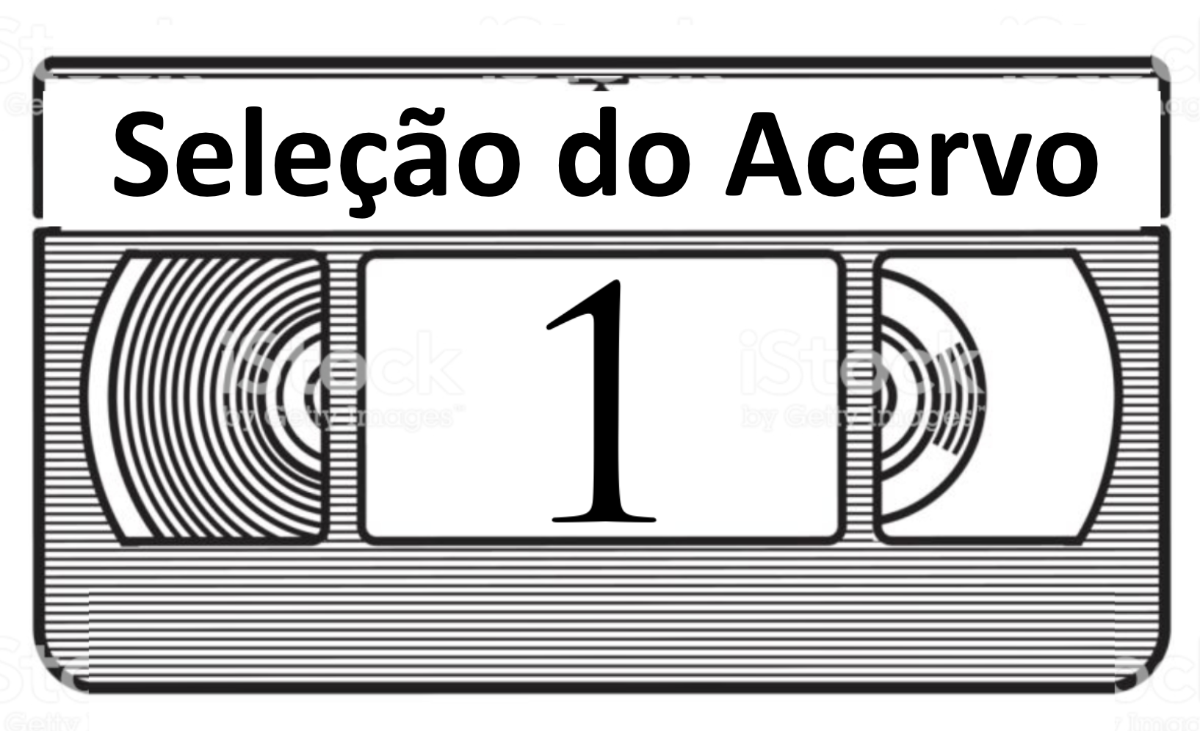

A consulta sobre a sua localização física deve ser realizada através de consulta ao Banco de Dados.

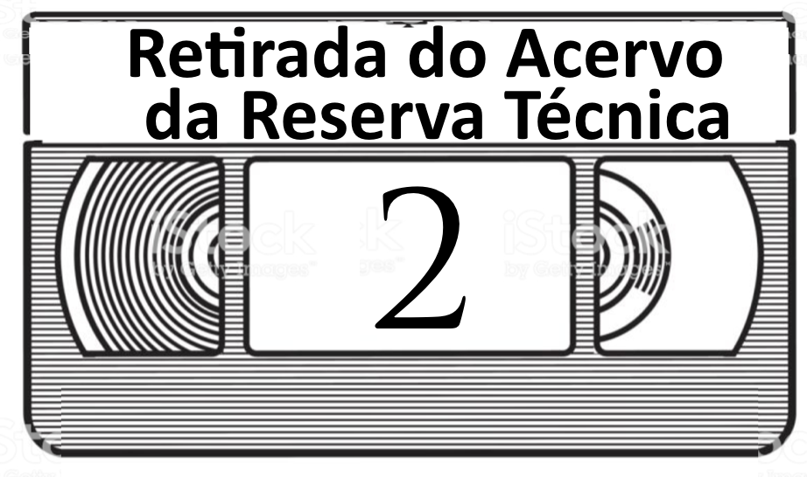
A retirada de um item da Reserva Técnica deve ser realizada por um Técnico em Conservação, Museólogo responsável ou especialista na tipologia do acervo solicitado. O acervo deverá permanecer por um período mínimo de 48 horas na Antecâmara.

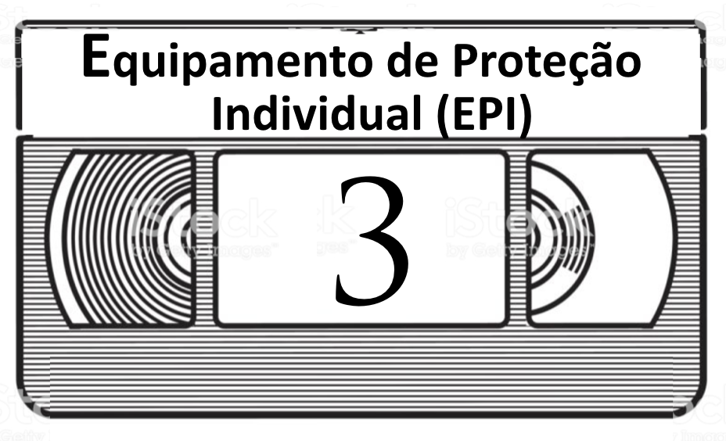

É imprescindível o uso de Equipamento de Proteção Individual (EPI) para todos os profissionais envolvidos nesse processo.

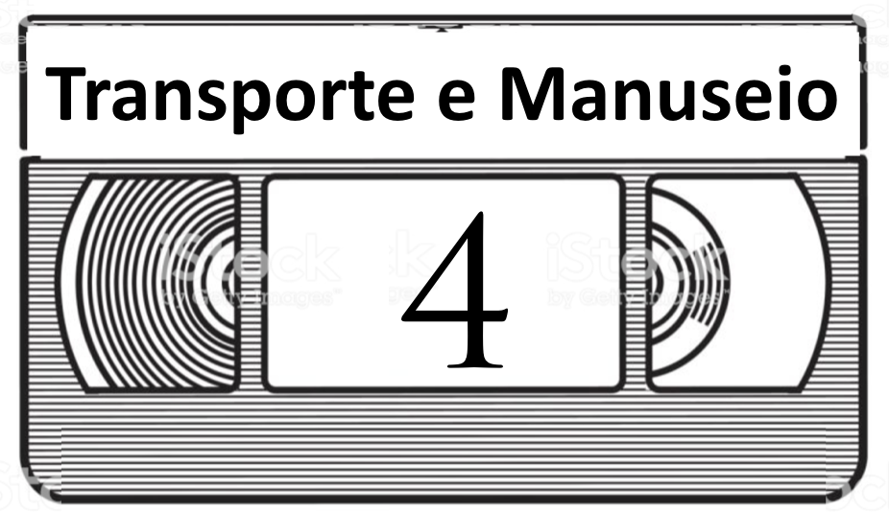
Após o período de estabilização do item (temperatura e umidade do ar - UR) na antecâmara, um Técnico em Conservação e/ou Museólogo realizará o manuseio e transporte até a ilha de edição. Neste local, deve-se ter um espaço amplo e preparado para o armazenamento temporário do acervo.

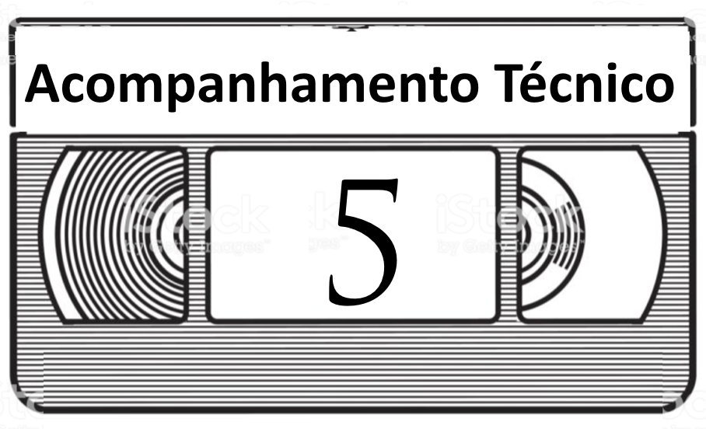

A depender da tipologia e grau de especialização do digitalizador na área de conservação, o manuseio e a reprodução de acervos sonoros e de imagem em movimento deverão ser acompanhados por um Técnico em Conservação e/ou Museólogo.

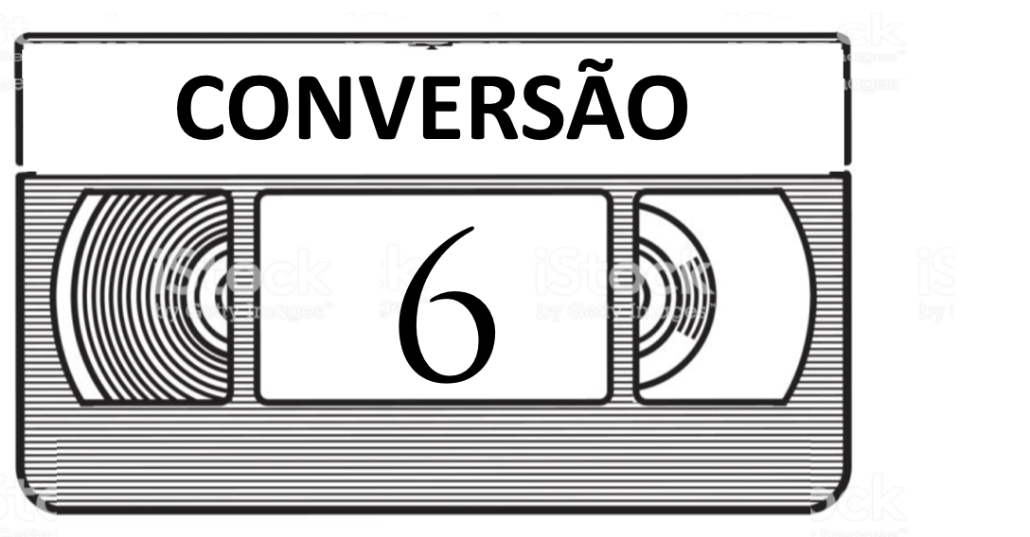
O profissional responsável pela digitalização recebe solicitações com as indicações dos itens, prazos e outras especificidades para cada acervo/coleção. Cada suporte pode utilizar equipamentos específicos no processo de conversão analógico-digital, conforme tabela de Suportes e Equipamentos apresentada na página seguinte. Os suportes de imagem, a depender do item, podem demandar a retirada temporária da tampa do equipamento (scanner) e o controle de luminosidade durante a varredura. A depender do equipamento, a área de captura pode limitar-se ao tamanho A3. Antes de realizar esse procedimento, avalie o peso do item de maneira a não danificar a superfície de vidro de captura do equipamento. Após a captura digital, o profissional digitalizador é responsável por renomear o arquivo, de acordo com sua identificação documental, e por gerar uma Matriz Digital, em alta resolução e um derivado de acesso, em baixa resolução. A Matriz Digital é armazenada em um HD Externo e no Servidor. O Derivado de Acesso terá seu upload no Banco de Dados e poderá ser disponibilizado, em um suporte de mídia óptica (CD e DVD).
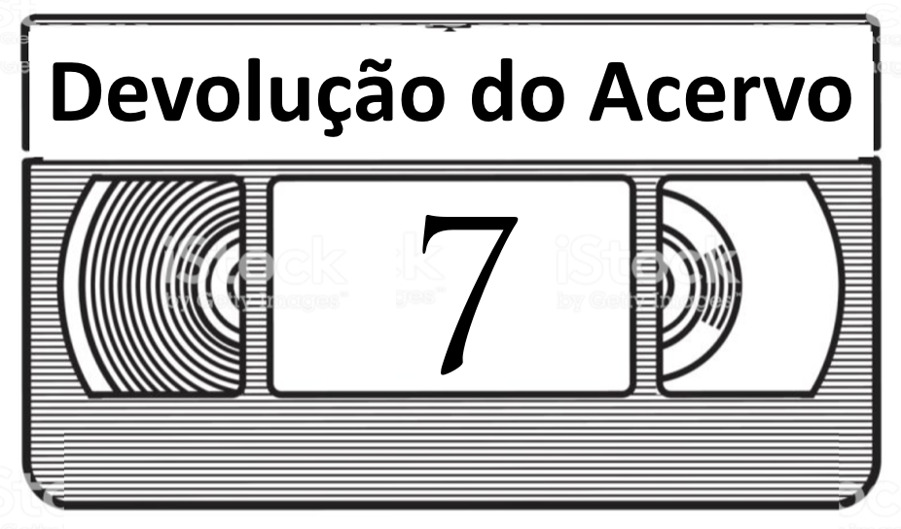
A retirada do item da Edição deverá ser feita por um Técnico em Conservação, Museólogo ou especialista na tipologia do acervo. O acervo permanece por um período mínimo de 48 horas na Antecâmara. Após a estabilização do item na antecâmara, um Técnico em Conservação ou Museólogo realizará o manuseio e transporte até Reserva Técnica, respeitando a forma de acondicionamento e o local de armazenamento anterior do item.

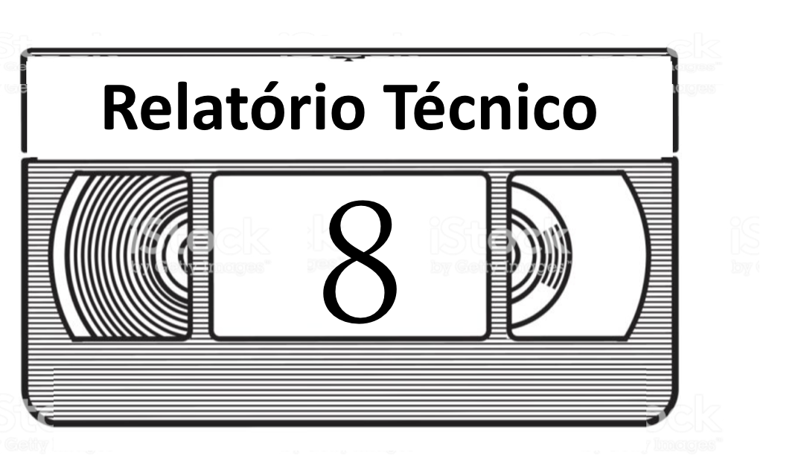

A equipe deve ser incentivada a descrever detalhadamente a Rotina Técnica aplicada. Os profissionais envolvidos na cadeia do processo de digitalização devem relatar os procedimentos, métodos e metodologias adotadas, bem como as adequações e demandas que foram identificadas e/ou colocadas em prática.
FONTE: Autor, 2019.
No que se refere à infraestrutura básica para o desenvolvimento de um projeto de digitalização, abaixo apresentamos a Quadro 1 exemplificando possíveis equipamentos equivalentes aos suportes analógicos audiovisuais utilizados no processo de digitalização.
QUADRO 1 – EXEMPLO DE SUPORTES E EQUIPAMENTOS PARA CONVERSÃO ANALÓGICA-DIGITAL
Suportes |  | Equipamentos
ÁUDIO | Fita K7 | TEAC Cassette – W-780R
ÁUDIO | Fita Rolo | Tape Deck Rolo – GX-4000 DB
Vídeo | U-matic | Videocassette Recorder U-matic – VO-5600/5800
Vídeo | Betacam | Videocassette Recorder – UVW-1400A RGB
Vídeo | VHS | Videocassette VHS HS-X100
Vídeo | DVCAM | DVCAM HDV
IMAGEM | Ampliações | Scanner Expression 11000XL
IMAGEM | Negativos | Scanner Expression 11000XL
IMAGEM | Positivos (slides) | Scanner Expression 11000XL
IMAGEM | Impressos | Scanner Expression 11000XL

Por fim, destaca-se que, a depender das características do suporte da coleção, existem instituições que realizam processos de digitalização estabelecendo parcerias com outras instituições, a exemplo da coleção de películas – no processo de telecinagem –, discos e alguns formatos de fitas magnéticas (áudio e vídeo).
Em relação ao entendimento da cadeia do processo de musealização do patrimônio audiovisual digitalizado destacamos que o conceito de Conservação, assim como o de Documentação, são estruturantes para a noção de Preservação, conforme a definição de Elias da Silva Maia e Marcus Granato (2010, p.1):
[..] um termo mais geral que englobaria a conservação e, portanto, também a restauração, além de todas as atividades realizadas em torno do bem com vistas a sua proteção para a posteridade, englobando procedimentos como, por exemplo, a documentação e a pesquisa.

Todavia, no atual contexto informacional das tecnologias digitais entendemos que a noção de Preservação passa a ser percebida como processo colaborativo e de difusão. Nesse sentido, compartilhamos da assertiva contribuição apresentada por Lima (2013, p. 386), ao nos recordar que:
[...] o conceito preservar, inicialmente ligado ao elemento material tradicional, os objetos e outros itens musealizados, permite alcançar aplicação no contexto informacional. Portanto, além da interpretação clássica, aplica-se à preservação das informações geradas a partir dos objetos com finalidade de serem disseminadas em processo de transmissão cultural.

Tal entendimento abre espaço para trabalharmos com a noção de sustentabilidade e reuso dos acervos digitalizados. De acordo com pesquisadores como Sayão e Sales (2016, p.69), “no âmbito de dados culturais, a ideia de reuso e reinterpretação de conteúdos culturais digitais começa a se ampliar e se tornar também um novo nicho de negócios para a indústria de conteúdos”.
Podemos aqui destacar um exemplo bem-sucedido de reuso de acervos que outrora foram analógicos e tiveram sua estratégia de sustentabilidade de sua interface digital bem traçada.
Com o apoio da União Europeia, a plataforma da Europeana é, sem dúvida, um dos mais expressivos projetos, não só de digitalização, mas de acesso e reuso de acervos analógicos. Gerido pela Fundação para a Biblioteca Digital Europeia, o projeto foi lançado em 2005 e aberto ao público em novembro de 2008, e tem como principal meta dar acesso ao patrimônio cultural e científico digital dos 27 Estados-membros da União Européia, em 29 línguas e com uma vasta abrangência temática. Com acervos provenientes de bibliotecas, arquivos, museus e outros organismos culturais, a Europeana os identifica e utiliza a partir de uma única plataforma. Atualmente, o projeto está sediado na biblioteca nacional da Holanda, a KoninklijkeBibliotheek (WINER; ROCHA, 2012).
Cabe aqui destacar que o surgimento da Europeana se deu a partir de iniciativas e decisões políticas no âmbito de comissões criadas pela União Europeia. No que se refere às ações de sustentabilidade do projeto, uma das estratégias dessas Comissões para superar os técnicos que surgiam no decorrer do percurso do projeto, foi a criação, em 2010, de um grupo denominado Comitê de Sábios, que tinha como objetivo principal:
[...] fazer recomendações à Comissão Europeia, instituições culturais europeias e quaisquer interessados, sobre as formas e meios para tornar o patrimônio cultural da Europa disponível na Internet e para preservá-lo para as gerações futuras, procurando, em especial, as fontes de financiamento e as formas de digitalizar materiais vinculados aos direitos de propriedade (WINER; ROCHA, 2012, p.115).

Por fim, atualmente a Europeana recebe contribuições de mais de 2.200 organizações culturais de toda a Europa, ultrapassando a meta de 39 milhões de documentos estabelecida para o ano de 2015. Ainda no que se refere ao reuso e sustentabilidade do acervo, sua base administrativa fica a cargo da Fundação Europeana, que visa a promoção colaborativa entre museus, arquivos, coleções audiovisuais e bibliotecas de forma a oferecer aos usuários um acesso integrado aos seus conteúdos. Entre as recomendações de sustentabilidade e reuso do acervo, podemos destacar:
Garantir um amplo acesso e utilização do material de domínio público digitalizado. Sugere-se que as instituições culturais deverão disponibilizar o maior número possível de materiais de domínio público digitalizado com fundos públicos para acesso e reutilização; eliminar as diferenças no estatuto legal de que goza o material digitalizado entre os Estados-Membros.

Fomentar a digitalização e o acesso on-line de material protegido por direitos; promover soluções para a digitalização e o acesso a obras fora de distribuição.
Reforçar a Europeana como o ponto de referência para a cultura europeia on-line, reunindo esforços financeiros e políticos para o desenvolvimento do site da Europeana e das estruturas necessárias. O financiamento público destinado à digitalização deve estar subordinado à disponibilização de livre acesso na Europeana. Até 2016, deverá estar integrada à Europeana a totalidade das obras de domínio público.

Assegurar a sustentabilidade dos recursos digitalizados: a conservação representa um aspecto fundamental do esforço de digitalização. A fim de garantir a conservação do patrimônio cultural europeu em formato digital deve ser arquivada na Europeana uma cópia dos materiais disponibilizados. Deverá ser evitada a duplicação de esforços quando se tratar de materiais já digitalizados fora da Europeana, criando-se uma política de integração.

Garantir o financiamento para a digitalização e para a Europeana: cabe ao setor público a principal responsabilidade por financiar a digitalização, mas deve ser incentivado o envolvimento de parceiros privados (WINER; ROCHA, 2013, p.114).

Por fim, a Rede Europeana constitui um fórum aberto aos profissionais especialistas por toda Europa e possui, atualmente, quatro forças-tarefa, sendo as duas primeiras: “1. O Conselho Europeu sobre o compartilhamento cultural; 2. Expansão da lista da Europeana a respeito de valores de direitos autorais” (WINER; ROCHA, 2013, p.120). Já as duas seguintes “3. Serviços de interprojetos e práticas voltadas para Conteúdos Gerados por Usuários (UGC); 4. Fórmulas para a associação de instituições Públicas e Privadas” (WINER; ROCHA, 2013, p.121).
Nesse processo de constante renovação técnica e conceitual, percebemos no Brasil certos esforços que visam unificarem forças para a instituição de uma rede, efetiva, dessa troca de saberes. É o caso da Associação Brasileira de Preservação Audiovisual (ABPA) que busca reunir e disseminar o conceito da preservação do patrimônio audiovisual. Podemos destacar, também, o Encontro Nacional de Arquivos Audiovisuais que ocorre anualmente em paralelo ao CINEOP. De todo modo, os esforços nem sempre apresentam resultados esperados; até o presente momento o Brasil não possui um curso de pós-graduação específico (nem ao menos uma formação técnica) voltado para a preservação de acervos audiovisuais. Ainda assim, é possível identificar relevantes trabalhos acadêmicos, em áreas multidisciplinares, desenvolvidos em linhas de pesquisa que dialogam com a preservação audiovisual, como o mestrado da Escola de Belas Artes da Universidade Federal de Minas Gerais (Linha de pesquisa: preservação da imagem).

3 CONSIDERAÇÕES FINAIS

Ao compreender a preservação audiovisual, o conjunto de procedimentos que engloba princípios, atitudes, equipamentos e atividades a política de digitalização de acervos não deve limitar-se a sua parte técnica, mas sim constituir-se como uma cultura em constante processo de atualização.
Podemos identificar na recente história da preservação de documentos audiovisuais as inúmeras estratégias de preservação que foram adotadas em determinados períodos e refutadas em um próximo. Nesse sentido, é necessário entender as estratégias de preservação digital não como ações canônicas, mas como um processo que deve ser constantemente revisto.
De maneira complementar, a sustentabilidade e reuso do acervo digitalizado é uma peça-chave na manutenção dessa tipologia de acervo. Ainda no que se refere ao reuso, cabe mencionar que a reinterpretação de conteúdos culturais digitais deve se basear em um sistema de documentação consistente, assim como numa política institucional robusta que dialogue com a missão do museu, de forma a atuar em ações interdisciplinares e interinstitucionais.
Por fim, acreditamos que os projetos de digitalização deveriam atender, principalmente, as demandas dos usuários dos museus, isto é, de forma a oferece ferramentas de recuperação da informação mais eficazes e, necessariamente, conteúdos digitais significativos.

REFERÊNCIAS

BUARQUE, Marco D. Documentos sonoros: Características e estratégias de preservação. Ponto de Acesso, Salvador, v. 2, n. 2, p. 37-50, 2008.

COELHO, Fernanda. Manual de manuseio de películas cinematográficas: procedimentos utilizados na Cinemateca Brasileira. 2006.

EDMONDSON, Ray. Filosofia e princípios da arquivologia audiovisual. Rio de Janeiro: Associação Brasileira de Preservação Audiovisual / Cinemateca do Museu de Arte Moderna do Rio de Janeiro, 2013, p.87

FERREIRA, Miguel; SARAIVA, R.; RODRIGUES, E. Estado da Arte em Preservação Digital. Portugal: Repositório Científico de Acesso Aberto de Portugal, 2012.

FREIRE, Rafael LunA. Relatório sobre o formato de preservação dos filmes do curso de cinema e audiovisual da Universidade Federal Fluminense. Universidade Federal Fluminense, 2013. Disponível em: < http://preservacaoaudiovisual.blogspot.com/2013/10/relatorio-sobre-o-formato-de.html> Acesso em: 25/09/2019

HEFFNER, Hernani. Dossie Preservação, restauração e difusão. CONTRACAMPO, nº 34. Edição online. Disponível em <http://www.contracampo.com.br/34/artigos.htm>. Acesso em: 25 Ago. 2015.

INNARELLI, Humberto Celeste. Os dez mandamentos da preservação digital: uma brevíssima introdução. Disponível em: <https://drive.google.com/open?id=0B81pJQYQYXMUMnJJZWhTb1ZBenc>. Acesso em: 10 jun. 2018.

LIMA, Diana Farjalla Correia. Museologia, campo disciplinar da Musealização e fundamentos de inflexão simbólica: ‘tematizando’ Bourdieu para um convite à reflexão. Revista Museologia e Interdisciplinaridade, Brasília, v. 2, n. 4, p.48-61, 2013. Disponível em: <http://seer.bce.unb.br/ index.php/museologia/article/view/9627/7117>. Acesso em: 5 jun. 2018.

MAIA, Elias da Silva, GRANATO, Marcus. A conservação de objetos de C&T: analise e discussão das praticas utilizadas no Memorial Carlos Chagas Filho. Museologia e Patrimônio, Rio de Janeiro, v. 3, n. 2, p. 1-15, jul./dez. 2010.

SAYÃO, Luis Fernando. Uma outra face dos metadados: informações para a gestão da preservação digital. In.: Encontros Bibli, v. 15, n. 30, p.01-31, 2010.

SAYÃO, L. F.; SALES, L. F. Curadoria digital e dados de pesquisa. AtoZ: Novas Práticas em Informação e Conhecimento, v. 5, n. 2, p. 67-71, 2016.

UNESCO. Recomendação sobre a Salvaguarda e Conservação das Imagens em Movimento. Belgrado, 1980. Disponível em: http://portal.unesco.org/> Acesso em: 19 Abr 2019.

WINER, Dov; ROCHA, Ivan Esperança. Europeana: um projeto de digitalização e democratização do patrimônio cultural europeu. Patrimônio e Memória 9, no. 1, p.113-127, 2013.

Disponível em: <http://wiki.ibict.br/index.php/DiscussC3A3o:PreservaC3A7C3A3o_Digital>. Acesso em: 25 Mar. 2019.
Conjunto de atividades para copiar, converter ou transferir a informação digital de uma tecnologia antiga ou obsoleta para uma tecnologia nova transferência periódica de dados de uma geração tecnológica para outra. Disponível em: <http://wiki.ibict.br/index.php/DiscussC3A3o:PreservaC3A7C3A3o_Digital>. Acesso em: 25 Mar. 2019.

